La Piel

La piel la debemos de cuidar ya ella nos protege de muchas cosas. La piel es el órgano más grande del cuerpo humano y es el mas pesado es una de las partes más importantes de nuestro organismo. La piel tiene tres funciones principales: La protección, la regulación de la temperatura y el tacto. Esta formada por 3 capas epidermis dermis y tejido subcutáneo.

Una de las funciones de la piel es proteger el cuerpo exterior humano. La función principal de la piel es actuar como barrera. La piel proporciona protección contra los impactos mecánicos, presión, radiación y productos químicos. La piel también regula varios aspectos del cuerpo tales como la temperatura a través del sudor y el cabello, y el equilibrio de fluidos corporales. Finalmente, la piel contiene una extensa red de células nerviosas que detectan y transmiten los cambios en el medio ambiente. Hay receptores distintos para el calor, el frío, el tacto y el dolor.

La epidermis es la capa de la piel más externa es la que podemos observar y podemos tocar. La epidermis es la barrera más importante del cuerpo al ambiente externo de la piel. Consta de 5 subcapas de células llamadas queratinocitos. Está compuesto de queratinocitos que proliferan en su base y se diferencian progresivamente, a medida que son empujados hacia el exterior a este proceso se le conoce como queratinización hace que cada una de las subcapas sean diferentes. La Capa Basal es la mas profunda donde se crean lo queratinocitos. Capa Espinosa estas células producen queratina, proteína y llegan a tomar forma de hueso. Capa Granular empieza la queratinización las células producen gránulos duros y al paso que estos suben cambian a queratina y lípidos epidérmicos. Capa Clara las células están apretadas y no puede diferenciarse unas de otras. Capa Cornea es la cama mas externa tiene unas 20 subcapas de células muertas estas células se desprenden y se llama descamación.

La dermis capa de tejido conjuntivo situada debajo de la epidermis y que, con esta, forma la pie. Tiene 2 subcapas. Capa Inferior es gruesa y profunda que establece una unión liquida con el subcutis. Capa Superior es delgada establece una unión definitiva con la epidermis.

Hipodermis es la capa mas baja de la piel, es la capa del tejido que es la base de la piel, guarda energía mientras protege y guarda el cuerpo.

Debemos de ver siempre de que manera estamos tratando nuestra piel ya que ella nos protege nos ayuda como pudieron leer en el ensayo si no cuidamos nuestra piel adecuadamente esto pueden tener repercusiones malas más adelante seamos cuidados con nuestra piel protejámonos del sol un buen hidratante y un protector solar bueno nos ayudara mucho con nuestra piel.

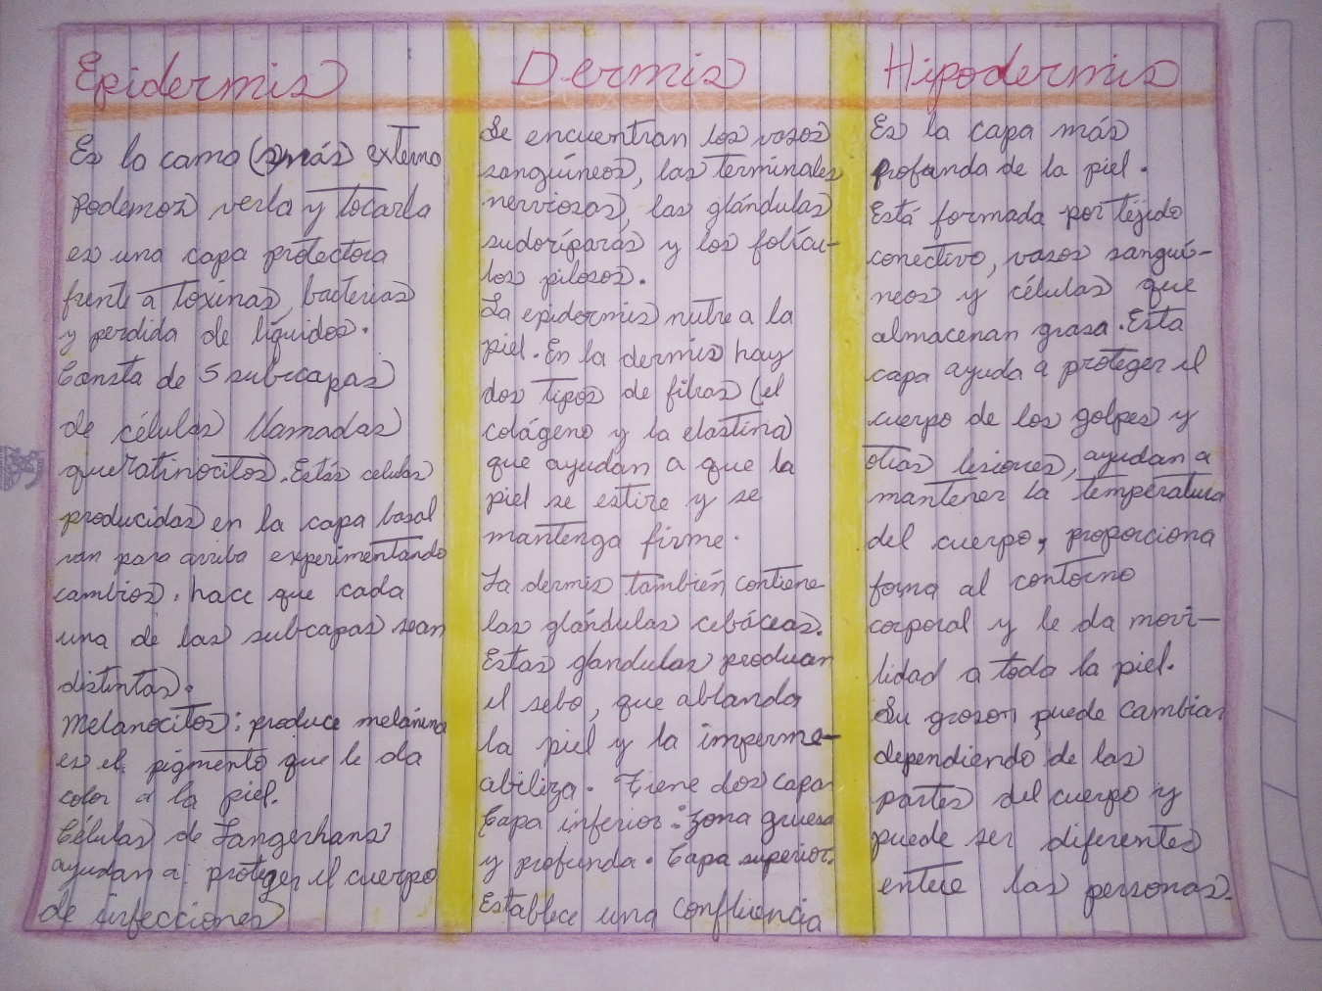Nombre: Linda Zucely Reyes Marroquín

Grado: 4to bachillerato en ciencias y letras con diplomado en medicina

Sección: A

Curso: Anatomía y fisiología

Tarea: 2 un ensayo y un cuadro comparativo de la piel